Памятка для родителей
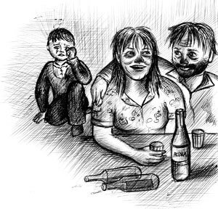
«Алкоголь в семье»

Антиалкогольное воспитание в семье
Алкоголизм – негативное социально-психологическое явление. Пагубное воздействие алкоголя на организм человека, его здоровье, умственные возможности, дееспособность, нравственность, поведение. Отрицательное влияние алкоголизма и пьянства на воспитание детей, нравственную атмосферу семьи, ее структуру.
Разрушающее действие алкоголя на детский организм, активное повреждение алкогольным ядом развивающихся органов и тканей ребенка и, как следствие этого, умственная, психическая и физическая неполноценность, отклонения в поведении.
Причины алкоголизма и пьянства. Факторы, способствующие их росту: неизжитые бытовые традиции, отставание культурных потребностей и духовных запросов от уровня благосостояния, отсутствие целенаправленной увлекательной деятельности, рост нагрузок на нервную систему человека и употребление алкогольных напитков для эмоциональной разрядки, попустительство к явлениям пьянства и алкоголизма в отдельных коллективах и т. д.
Причины, побуждающие детей к употреблению спиртных напитков: праздничные застолья с употреблением спиртных напитков, воспринимаемые детьми как норма жизни; отсутствие высокого нравственного образца в семье, в первую очередь отца, матери; отсутствие целенаправленной совместной деятельности (трудовой, спортивной, духовной и т. д.) родителей и детей; приобщение ребенка в отдельных семьях к «безобидным» малым дозам спиртных напитков; нетрезвый образ жизни родителей.
Пути антиалкогольного воспитания детей: здоровая нравственная атмосфера семьи и трезвый образ жизни родителей.
Приобщение детей к физической культуре и спорту.
Формирование негативного отношения к алкоголизму и пьянству путем разъяснения пагубного воздействия алкоголя на организм человека, его здоровье, нравственность, поведение; формирование у детей здоровых интересов, приобщение их к высокой духовной культуре.

